Dupre Marc Jonathan

**Universite de Technologie D’haiti**

Travaux diriges

Cours de Cybersecurite

**DESCRIPTION**

En exécutant les commandes on a pu créer dans le dépôt TD deux répertoire : system et reseau et respectivement dans chacun de ces répertoires un sous- dossier nomme image.

**Affichage du contenue du bureau**

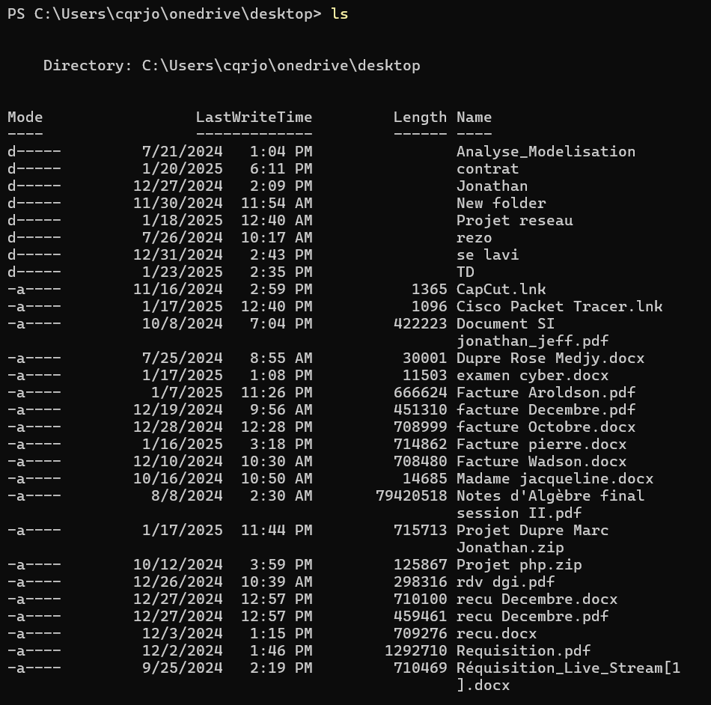

**Ouverture du dossier TD, création du dossier system**

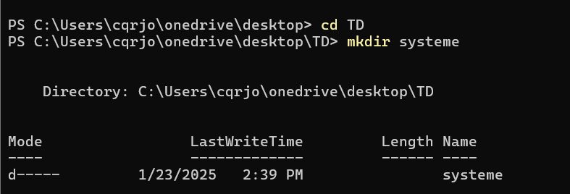

**Ouverture du dossier system, création du dossier image**

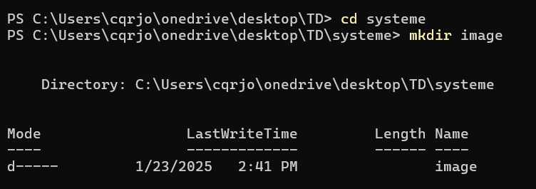

**Retour au repertoire TD et création du répertoire reseau**

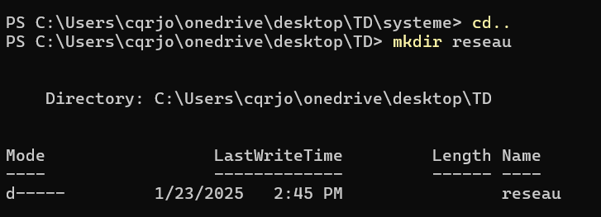

**Ouverture du répertoire reseau et création du répertoire image**

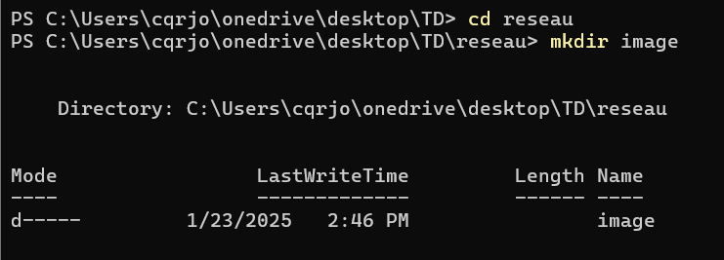

Ces commandes nous ont permis de créer des répertoires et d’explorer ces dossiers en mode console.